北京理工大学计算机学院
毕业设计（论文）评优申请表

申请人姓名 | 傅泽 | 班级 | 07111905
学号 | 1120192062 | 性别 | 男
电话 | 15005084216 | 电子邮件 | fuze1007@163.com
校内导师 | 陆慧梅 | 职称 | 副教授
校外导师 |  | 单位及职称
毕业设计（论文）题目 | 树状区块链性能测试及基于Rust的重写
首次论文检测文字复制比 |  |  | 0.5%
毕业设计（论文）内容简述 | 2008 年，区块链技术横空出世，并迅速以其去中心化、不可篡改等特点，迅速博得了大量行业的青睐。目前，区块链技术已经在数字货币、车联网等领域取得了亮眼的成绩。然而，传统区块链采用单链结构，每个区块仅存储上一个区块的哈希信息，在需要应对大吞吐量的工况下，容易因链条过长导致性能下降；此外，在应用于车联网这一场景下时，由于区块并未按照地理位置存储，而车辆节点需要关心的  信息大多来自临近区域的区块数据，故可能需要耗费诸多不必要的查询开销。为解决上述两个问题，“树状区块链”应运而生。在树状区块链中，区块被分为创世块、分支区块和叶子区块三种。叶子区块和传统的区块链并无太大差异；分支区块则负责将数个叶子区块组织起来，按照叶子区块所代表的地理位置，结合 GeoHash编码技术形成多叉树树结构；创世块和分支区块类似，但它没有父链指针。由于树  状结构相比单链结构的深度更小，且采用了与地理位置相关的 GeoHash 进行分支构造，故树状区块链有望为上述两个问题提供合理的解决方案。  本课题首先研究树状区块链相较传统单链结构区块链的优势与局限性；其次，对实验室已有工作——基于区块链的出租车调度系统进行复现，验证其可用性；对于树状区块链引入的特色功能——跨子链转账，设计系统的性能测试，并建立简单的数学模型，供开发者在不同应用场景下选择树状区块链和传统单链结构区块链参考。在上述工作的基础上，以出租车调度系统为背景，测试树状区块链和传统链式区块链在运行该调度系统时的性能表现差异。最后，提出一种使用 Rust 编程语言重写树状区块链的可行方案，讨论将现有树状区块链的开发平台由以太坊开发平台迁移至更加优秀 Substrate 开发框架的优势及可行性，并进行部分树状区块链的功能特性的重写工作加以佐证。
所提交的附件材料  （须包含形式检查表一） | 形式检查表一、论文、答辩版论文检测报告、匿名评阅评语表
申请理由  （创新点、新颖之处）  （学生须签字） | 本课题针对树状区块链的特色功能，设计了较为系统的测试，并与传统的单链结构区块链进行了对比，获得了这一新型区块链在地理位置敏感型应用场景下的实际性能数据并进行了分析。这是实验室首个为树状区块链设计系统性测试的工作。  另外，本课题还提出了一种使用 Rust 编程语言重写树状区块链的可行方案，并分析了将现有开发平台移植至Substrate 开发框架的优势及可行性，具有一定创新意义。  学生签字： 日期：2023年5月22日
导师推荐理由和推荐意见  （导师须先进行论文形式检查并签字）  （导师须明确同意推荐签字） | 傅泽同学的论文对树状区块链展开研究，优化区块链应用于车载网环境中的适应性和可扩展性，论文的选题具有理论意义和实用价值。  该论文的主要工作包括研究了树状区块链相较传统单链结构区块链的优势与局限性；复现了作为基础支撑的基于区块链的出租车调度系统；对树状区块链进行了性能测试；最后，提出了一种使用 Rust 编程语言重写树状区块链的方案，并进行部分重写工作加以佐证。  傅泽同学圆满地完成了毕业设计的任务，完成毕业设计的任务过程中展现了扎实的专业素养、独立钻研的工作能力和不断创新的精神。论文结构合理，引用规范，设计方案恰当，有一定工作难度。同意参加评优答辩！  导师签字： 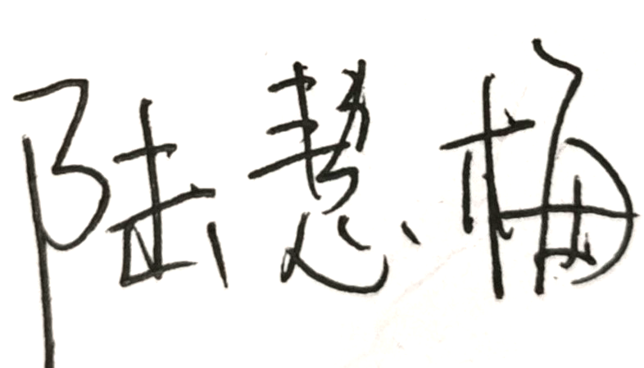 日期：2023.5.22

